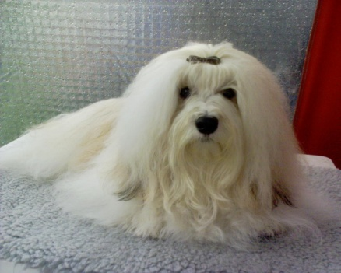

Statuter för PELLES vandringspris
tillfaller det ekipage som under året varit mest aktiv med sin hund och deltagit i flest grenar. En av dem MÅSTE vara utställning.

1/ Tanken med detta pris är att visa att man med sin utställningshund kan vara aktiv i andra grenar men dock ändå hålla hunden i sådant skick att det går att ha framgång på utställning.

2/ Endast medlemmar i Karlshamnhundungdom kan tävla om detta pris.

3/ Man samlar poäng genom att lämna in tävlingsdatum senast en månad efter tävlingen. I första hand till tävlingskommiteén på Karlshamnhundungdom men om inte denna skulle finnas aktiv så lämnas resultaten till styrelsen.
Man får ett poäng för deltagande i någon tävlingsform som tex. freestyle, agility, rallylydnad eller dylikt. Man får dock bara ett poäng för tävlingsdagen i agility, ej ett poäng för varje kört lopp. Skulle någon ny tävlingsform dyka upp där man kör flera lopp varje dag så gäller samma sak. Du kan däremot köra olika tävlingsformer på en dag vilket då ger bägge tävlingarna poäng.
Hur resultaten blir är inte betydelsefullt, det viktiga är att du är aktiv med din hund.
VIKTIGAST är att en av de former man tävlar hunden i skall vara utställning och att minst tre av poängen är tagna på utställning.

4/ Skulle flera ekipage hamna på samma slutpoäng lottar tävlings-kommiteèn tillsammans med gällande styrelse ut priset mellan dessa ekipagen.

5/ Du kan plocka poäng både på inofficiella och officiella tävlingar.

6/ Följepriset bekostas av Karlshamns Hundungdom och skall omfatta förarens namn, hundens tilltalsnamn och året priset gäller för.

7/ Vandringspriset kan inte fås efter tre erövringar utan skall alltid ”vandra runt” tills inte fler inteckningar får plats i förteckningen. Då lottar tävlingskommiteèn ihop med gällande styrelse ut priset. En lott per inteckning gäller. En lott per erövring gäller vid utlottningen

8/ Reglerna får ej ändras utan medgivande från Marcus Hedsten eller

Janet Svensson.

Asarum 2009-01-21

...................................................... ………………………………….
Janet Svensson /ordf. Marcus Hedsten/vice ordf.

